Муниципальное бюджетное учреждение дополнительного образования
Центр детского творчества «Выйский»

Методическая разработка занятия
Тема: Лес – многоэтажный дом.
для детей 7-8 лет

Автор-составитель: Смирнова Татьяна Александровна
Педагог дополнительного образования

Нижний Тагил
2018 г.
Пояснительная записка
В программе естественнонаучной направленности «Друзья природы» занятие «Лес – многоэтажный дом» является одним из первых занятий о лесе в разделе «Растительный мир планеты». Это вводное занятие способствует формированию представления у детей о лесе, не как совокупности растений, произрастающих на одном участке земли, а как большого биоценоза, который населяют и животные, и растения, и грибы, и микроорганизмы. В связи с тем, что лес играет в жизни человека и человечества важную роль, изучение этой темы становится актуальным.
В ходе занятия дети знакомятся с понятием «ярусы» леса, узнают какие животные обитают на разных «этажах». Опираясь на полученные знания, ребята на следующих занятиях постараются найти ответы на вопросы «Зачем нужен лес?», «Нужно ли его охранять и сохранять?», «Какую пользу приносит он человеку?».
Данное занятие предназначено для детей 7-8 лет. Наполняемость группы 8-10 человек. Состав группы одновозрастный.
Тип занятия – занятие изучение нового материала. Комбинированное.
Форма организации занятия – беседа.
Методы обучения:
- Словесные (рассказ, беседа, объяснение).
- Наглядные (иллюстрации (карточки с изображением цветов, деревьев).
- Метод проблемных вопросов.
Формы организации деятельности детей: групповая, индивидуальная.
Наглядные средства:
- Картинки, на которых изображен лес в разное время года;
- Наглядные пособия «Деревья»
- Таблица «Лес - многоэтажный дом»;
- Листы контроля.
Методические советы.
Для проведения занятия необходимо заранее подготовить кабинет: развесить картинки леса в разное время года, карточки с изображением деревьев. Подготовить чистые листы и цветные карандаши для каждого ребенка. Приготовить листы контроля.

Тема занятия: «Лес – многоэтажный дом»
Цель занятия: сформировать представление о ярусах леса; выяснить какие животные обитают на разных ярусах леса.
Задачи.
Воспитательные: воспитывать бережное, ответственное отношение к природе и природным объектам. (Данная задача реализуется на протяжении изучения всего курса в совокупности с остальными занятиями).
Развивающие: формирование умения сравнивать жизненные формы растений; делать выводы о размещении животных на разных ярусах леса в связи с особенностями питания;
Познавательные: дать характеристику ярусам леса на уровне осмысления;
Планируемые результаты:
- Предметные.
Учащийся должен знать:
- Ярусы леса;
- Животных, занимающих конкретные ярусы леса.
Учащийся должен уметь:
- Сравнивать жизненные формы растений и делать вывод о том, какой этаж формирует это растение.
- Сопоставлять питание живого организма и ярус леса, на котором он обитает.
- Личностные:
- Формирование представления уникальности природных объектов;
- Воспитание бережного отношения к природе.
- Метапредметные:
- Уметь анализировать, сравнивать;
- Уметь формулировать выводы,
- Уметь находить причинно-следственные связи.

Ожидаемые результаты: в ходе данного занятия дети должны сформировать представление о том, что такое лес, какие ярусы в нем выделяют; о животных, занимающих разные «этажи» леса.

Ход занятия.
Распределение времени на каждый из этапов занятия
Этап занятия | Время, мин
Организационный этап | 1
Актуализация знаний. | 7
Изложение нового материала | 20
Закрепление новых знаний | 7
Подведение итогов и рефлексия | 5

Содержание этапов занятия
Этапы занятия | Деятельность педагога | Деятельность детей | Планируемые результаты  УУД
1.Организационный этап | Здравствуйте ребята! Сегодня на улице, хоть и светит солнце, все равно очень холодно. Поэтому предлагаю вам перенестись, на время нашего занятия, в теплый летний лес. | Приветствуют педагога. | Личностные: на мотивацию  Регулятивные:  планирование учебного сотрудничества с педагогом и сверстниками
2.Актуализация знаний. | Как вы уже догадались сегодня мы поговорим о лесе. Что для вас лес? Что вы представляете, когда слышите это слово?  Нарисуйте пожалуйста лес, как вы его представляете, на своих листах. Даю вам 5 минут на выполнение рисунка. | Дети отвечают: лес –это деревья, кустарники, трава, животные.  Дети рисуют лес. | Коммуникативные: на передачу информации и отображение предметного содержания
3.Изложение нового материала | Молодцы! Все нарисовали у вас получились такие разные и красивые рисунки!  А теперь давайте послушаем небольшой рассказ о том, как представляет лес одни из писателей Дмитриев О. «Что такое лес». (приложение 1).  Ребята, расскажите, что вы поняли, прослушав этот рассказ?  Молодцы! Все верно. В лесу должны быть и животные, и насекомые, и грибы, и ягоды. Предлагаю вам, дорисовать то, чего не хватает вашему лесу.  Посмотрите на свои рисунки, как красив лес! Мы любуемся им летом и зимой, весной и осенью. Ребята если в лесу растут все виды деревьев, как называют такой лес?  Если в нем растут одни лишь лиственные растения, как он называется? А, какие еще бывают леса?  Молодцы, ребята с вами можно гулять в лесу. А вы знаете что лес называют «многоэтажным домом».  Тогда я вам сейчас расскажу. Что бы лучше в этом разобраться давайте посмотрим на картину «Путешествие в лес» (демонстрационная картина 6-7 лет)  - Посмотрите, какое высокое дерево. Вы его узнали?  Правильно, это сосна. Сосны вырастают стройными и высокими. Какие еще высокие деревья есть в лесу?  Растут в лесу деревья и невысокие. Например, липа, клен ... Помогайте...  Хорошо, а между деревьями растут кустарники. Чем кустарник отличается от дерева?  Какие лесные кустарники вы знаете?  Что растет под кустами?  Ребята, вот как много растений леса мы назвали. Все эти растения составляют этажи леса. Посмотрите на картинку (приложение 2) - слева многоэтажный дом, а справа - лес, разделенный тоже на этажи. Давайте посчитаем сколько этажей в лесу. Самый высокий этаж - первый - в старом лесу: это верхушки сосен, елей, могучих дубов. Это главный древесный полог. Его высота доходит до тридцати и даже более метров.  - Второй этаж - кроны деревьев пониже: кленов, берез, осин, рябин. Еще его называют подрост.  - Третий - кусты и молодые деревца. Этот этаж носит особое название: подлесок.  - А два нижних этажа – четвертый и пятый - образуют травы, цветы, мхи.  Ребята, а что еще мы не назвали?  Правильно. И в лесном доме есть что-то вроде подвала. Что находится в этом подвале? Тут прячутся корни зеленых обитателей леса.  Как и в настоящем доме, в лесном тоже есть квартиры и в каждой квартире -свои жильцы. А чтоб узнать кто живёт в нашем лесу отгадайте загадки и расселите жильцов по нужным этажам. Готовы?  - Маленький рост,  Длинный хвост,  Серая шубка,  Острые зубки. (Мышь)  - Ходит важно он по лесу:  Тяжелы рога по весу,  – Он хозяин, а не гость  Хмурый и сердитый …(Лось)  - Ночью воет он в лесу:  “Я ягнёнка унесу-у-у!”  В зайцах тоже знает толк  Злой, голодный серый (Волк)  - Ловко прячется в норе,  Любит шарить во дворе!  Схватит куру - и в леса!  И зовут её ...(Лиса)  - Бегает среди камней,  Не угонишься за ней.  Ухватил за хвост, но ах!  Удрала, а хвост в руках. (Ящерица)  Ребята, а как вы думаете на каком этаже все они живут? Почему?  Какие еще животные живут на этом этаже?  Ребята, а знаете ли вы, что некоторые певчие птицы леса тоже живут на l-м этаже. Они вьют свои гнезда на ветвях кустов и маленьких деревьев. А гнезда дятлов, сорок находятся чуть выше.  Слушаем следующую загадку:  - Неохота этой птице  Со своим птенцом возиться.  Норовит другим пичужкам  Подложить яйцо… (Кукушка)  - Угадай, какой же птице  Ночью темною не спится?  Не укроет мышь трава,  Ведь за ней летит ... (Сова)  - Проворная зверюшка  Живет в дупле-избушке.  Целый день скок-поскок,  Отыскала грибок,  Нанизала на сучок,  Заготовила впрок. (Белка)  Кто из лесных животных занимает средний этаж?  Эти животные селятся в дуплах старых деревьев. Они сверху высматривают свою добычу с кустов и маленьких деревьев. А гнезда дятлов, сорок чуть выше.  Кто еще живет на верхних этажах?  В лесу живёт много разных животных и насекомых. Они выбирают себе место для жилья там, где есть для них пища. Мелкие птицы тоже живут на верхнем этаже. Почему?  Вот мы и расселили наших животных, но осталось ещё несколько бездомных. Назовите их, найдите для них место в лесу.  Молодцы! Все правильно.  Мы убедились, что много разных животных живёт в лесу! Лес – это большой многоэтажный дом. Даже в «подвале» живут животные. | Слушают рассказ.  Дети отвечают: в лесу есть не только деревья и трава, но и должны быть животные, насекомые, грибы и ягоды. Лес не может быть из одних только деревьев.  Дети отвечают: Смешанный.  Лиственный.  Еще бывают леса хвойные. Бывают березовые рощи, дубовые.  Дети отвечают: Нет.  Дети отвечают: Сосна.  Дети отвечают: Ель, кедр.  Дети отвечают: Рябина, черемуха, осина, ольха.  Дети отвечают: Кустарник обычно ниже дерева, у него нет одного большого ствола, а есть много маленьких.  Дети отвечают: Можжевельник, шиповник, малина и др.  Дети отвечают: Под кустами растут Трава, цветы, мох, грибы.  Дети смотрят на картинку, считают этажи.  Дети отвечают: У дома еще есть подвал.  В подвале находятся корни и черви.  Дети отвечают: Да!  Дети отгадывают загадки.  Дети отвечают: Они не могут лазать по деревьям, на земле находят корм, устраивают себе жилище.  Медведь, муравьи, зайцы и т.д.  Дети отгадывают загадки.  Дети отвечают: Куницы, совы, кукушки.  Дети отвечают: Это бабочки, жуки, лесные осы и пчелы, комары.  Дети отвечают: Они питаются насекомыми.  Дети отвечают: Остались черви, кроты. Они живут в земле, в подвале лесного дома. | Регулятивные: умение слушать вопросы и отвечать на них.  Познавательные: анализ с целью выделения признаков; выбор оснований и критериев для сравнения, классификации объектов; построение логической цепи рассуждений. Коммуникативные: на передачу информации и отображение предметного содержания.
4.Закрепление новых знаний | Ребята, у меня для вас осталось последнее задание. Предлагаю вам внимательно послушать, а затем высказать свое мнение о поступке мальчика (приложение 3).  Молодцы ребята. Лес – это дом для животных, насекомых и растений. Все в нем связано, и если что-то исключить, то он погибнет. Поэтому лес надо беречь и охранять. | Дети внимательно слушают. Затем отвечают:  Лес стал умирать, потому что в нем развелось много вредителей, на деревьях не стало дятлов, чтобы вылечить их. На листьях растений появились гусеницы, которых тоже некому съесть. Не стало пчел, чтобы опылять растения, поэтому трава вся высохла, пожелтела. Мальчик поступил неправильно. | Регулятивные: на рефлексию.  Познавательные: установление причинно-следственных связей; построение логической цепи рассуждений.  Коммуникативные: на учёт позиции партнёра
5.Подведение итогов и рефлексия | Сейчас каждому я раздам листочки, на которых есть небольшое задание. Вы должны расселить жильцов по своим этажам. Для этого проведите линию от животного к «этажу», или ярусу, леса, на котором, как вы думаете, он живет.  Молодцы с заданием справились.  Напоследок назовите мне, какие правила поведения в лесу вы знаете? | Выполняют задание на полученных листочках.  Дети отвечают: В лесу нельзя бросать мусор.  Нельзя оставлять костер непотушенным.  Нельзя ломать ветки деревьев.  Нельзя ловить и уносить диких животных домой.  Нельзя кричать в лесу.  Нельзя разорять птичьи гнёзда и муравейники. | Регулятивные: на рефлексию, построение логической цепи рассуждений.  Личностные: на смыслообразование.

В ходе занятия, если у детей возникают проблемы с ответом на поставленный вопрос, педагог помогает найти правильный ответ, задавая дополнительные наводящие вопросы.

Используемая литература
- Воронкевич О. А. Добро пожаловать в экологию! Дидактический материал для работы с детьми 6-7 лет [Текст] / Воронкевич О.А. – СПб.: Детство-пресс, 2017. – 24 с., 14 цв. ил.

ПРИЛОЖЕНИЕ
Приложение 1.
О. Дмитриев «Что такое лес»
Однажды один художник решил нарисовать лес. «Что такое лес? – рассуждал художник. –Лес – это, конечно, «деревья».
И стал он рисовать деревья – березы и ели, дубы и сосны, липы и пихты. Очень хорошо получилось у него. И так похожи, что казалось вот-вот пробежит ветерок, и затрепещут листочки осин, закачаются лапы елей и ветки берез.
А в углу картины художник нарисовал маленького человечка с большой бородой – Старичка-Лесовичка, потому что какой же это лес без лесовичка? Повесил художник картину на стену, полюбовался ей и уехал куда-то. А когда приехал, увидел на своей картине вместо зеленых елочек и кудрявых березок одни лишь сухие стволы. «что случилось? – удивился художник. – Почему мой лес засох?»
- Какой же это лес? – вдруг услышал художник. – Это не лес, а одни лишь деревья.
Посмотрел он в угол картины и понял, что это Старичок-Лесовичок разговаривает с ним.
- Разве может быть лес без кустов, травы и цветов? –продолжал Лесовичок.
- Не может, - согласился художник и принялся за новую картину.
Он опять нарисовал деревья, и они получились еще лучше, потому что рядом были такие же красивые кустарники, а на земле – среди зеленой травы – множество ярких цветов.
- Вот теперь хорошо, - похвалил сам себя художник, - вот теперь то у меня получился настоящий лес.
Но прошло немного времени, и деревья опять начали чахнуть.
- Ты забыл нарисовать грибы, - сказал Лесовичок.
- Да, согласился художник, - но разве в лесу обязательно должны быть грибы? Я много раз бывал в лесу, а грибы находил не часто.
- Это ничего не значит, - сказал Лесовичок, - грибы должны быть обязательно. Без них не будет леса.
И художник нарисовал в своем лес грибы. Но лес продолжал чахнуть.
- Это потому, что в твоем лесу нет насекомых и птиц, - сказал Лесовичок.
Художник взял кисть, и на цветах и листьях появились яркие бабочки и разноцветные жуки, а на ветках – веселые птицы.
- Мне нравится этот лес. Я не хочу, чтобы он погиб…
- Но почему же теперь он может погибнуть? Ведь здесь есть все!
- Не все, - сказал Лесовичок. – Нарисуй жабу и ящерицу.
- Нет! – решительно заявил художник.
- Да! – твердо сказал Лесовичок.
И художник нарисовал жабу и ящерицу. И других разных животных Он окончил работу, когда было уже совсем темно. Художник хотел зажечь свет, чтобы посмотреть, что же у него получилось, но вдруг услышал какие-то шорохи, фырканье, треск сучьев.
- вот теперь это настоящий лес, - сказал из темноты Лесовичок. – Теперь он будет жить, потому что здесь есть все: и деревья, и травы, и грибы, и цветы, и животные. Это лес.
Художник зажег свет и посмотрел на картину. Но Лесовичок куда-то исчез. А может быть, он просто притаился в траве или спрятался в кустах. Да мало ли куда он мог спрятаться в лесу. Ведь прячутся же в нем тысячи жителей, да так, что их совершенно невозможно увидеть! Но все они непременно находятся в лесу. И все они вместе – ЛЕС.

Приложение 2
Лес многоэтажный дом.
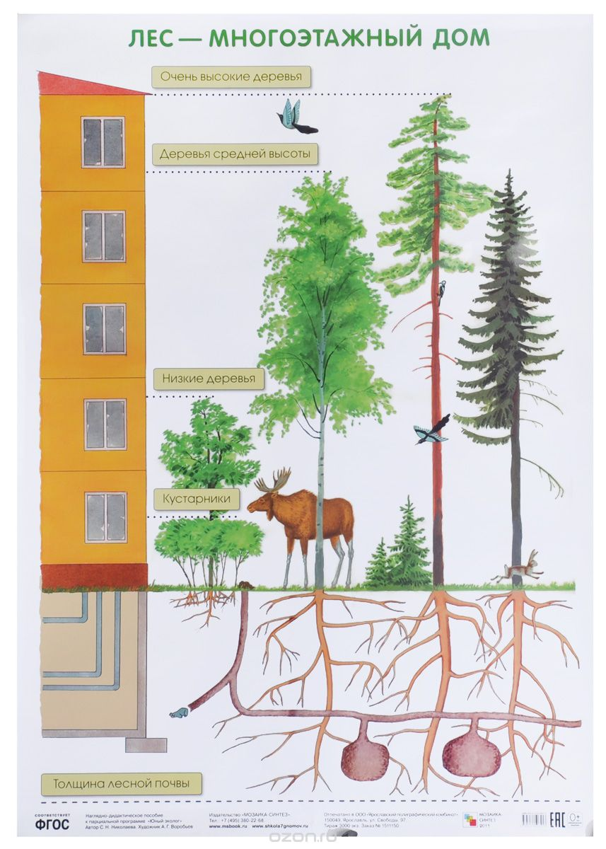

Приложение 3
Здравствуйте, ребята! Со мной произошла необычная история. Я очень люблю ходить в лес. Да вот беда: в лесу столько разных букашек, комаров, муравьев. И летают, и ползают, и жужжат над ухом. Пользы от них никакой - только вред! Идешь по тропинке, а там сидит лягушка или еще хуже - жаба. Какие противные! Зачем они в лесу? А бабочки? Целый день летают! Какая от них польза? А муравьи? Только кусаются? А червяки? Не поймешь, где у них хвост, а где голова. И, вообще, что они под землей делают? Наверное, корни у деревьев подъедают. Надоели все. Один раз пришел я в лес, да как закричал: «Уходите все из леса. Видеть вас не хочу!». Они и ушли. Хорошо стало в лесу: никто не летает, не прыгает, не жужжит. Только вот листья на деревьях пожелтели, цветы перестали цвести, птицы улетели, звери разбежалась. Почему, не пойму. Может, вы мне поможете разобраться?

Приложение 4

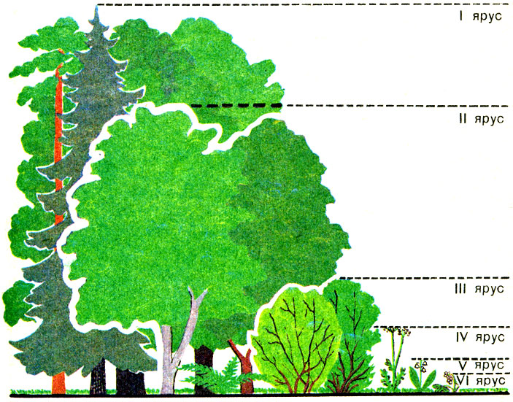
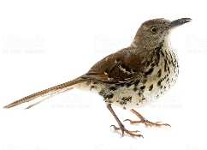
Соедини линией животное и ярус леса на котором оно живет.
